Задача 1. Изменение логики отображения списка продуктов
На странице отдельного Экспонента в подразделе продукты изменить логику работы.
Сейчас все продукты отображаются на одной странице и там же их можно редактировать.
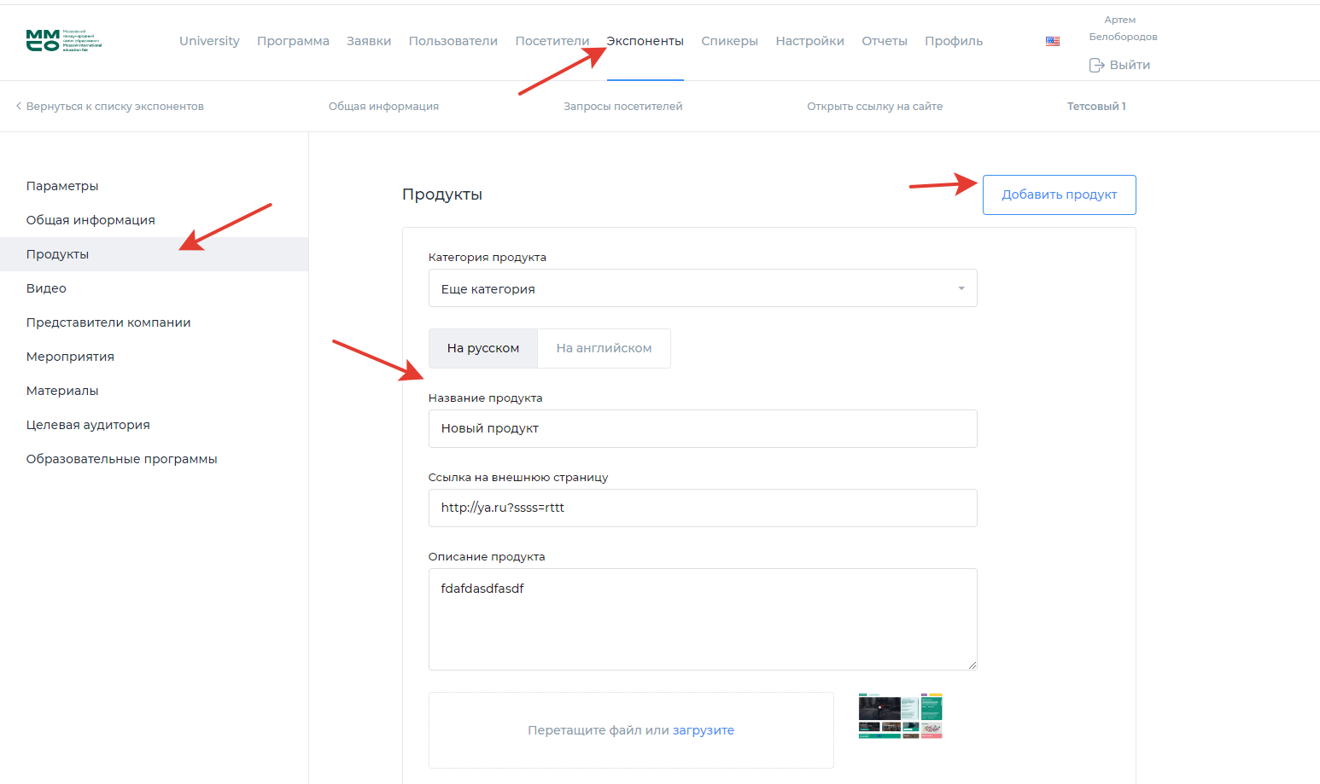
Что нужно сделать:
- На странице списка оставить кнопку добавить и форму добавления
- В списке продуктов оставить только таблицу с порядковым номером и названием продукта
- Перемещением drag-n-drop организовать сортировку элементов списка продуктов
- При клике на название продукта открывать страничку с редактированием продукта
- Добавить в миграцию поле сортировки position

